文件编号：Q/KC-JL-ST-07
受控状态：■受控 □非受控
保密级别：■公司级 □部门级 □项目级 □普通级
采纳标准：CMMI DEV V1.2
记录编号：ST07-20131205
分发编号：

湖南社区警务信息综合管理服务平台
用户操作手册
Version 1.2

2013-12-19
Written By Creator

湖南科创信息技术股份有限公司

All Rights Reserved

引言

背景
由于系统功能的新增与变更，固在原社区警务操作手册第一版的基础在增加新增和调整后的功能说明

调整界面说明
- 派出所提醒功能
- 实有人口登记界面调整
- 境外人口登记流程调整
- 实有单位登记界面调整
- 实有单位管理页面调整
- 增加内保单位管理功能
- 从业人员登记流程调整
- 新增入室盗窃数据查询
- 四类人员签收功能

派出所提醒功能
派出所提醒功能包括四类人员签收和从业人员派发。
操作步骤：
- 进行系统后点击左边导航展开如图0.1：
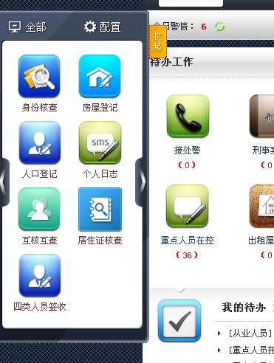
图0.1 提醒功能

- 如果在展开界面中看不到四类人员签收或者从业人员派发的模块，可以点击配置，弹出配置窗口如图0.2
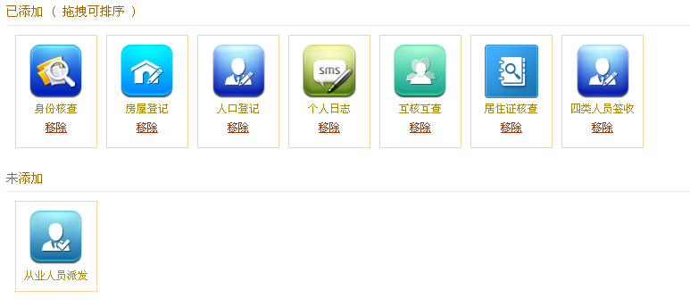
图02配置功能

- 点击未添加栏中的图标把对应的模块移动到已添加项栏中，点击保存；
- 保存后如图0.3；
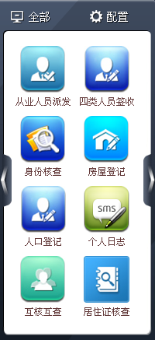 图0.3

- 点击对用的模块从业人员派发和四类人员签收后弹出对应的提示操作窗口如图0.4；
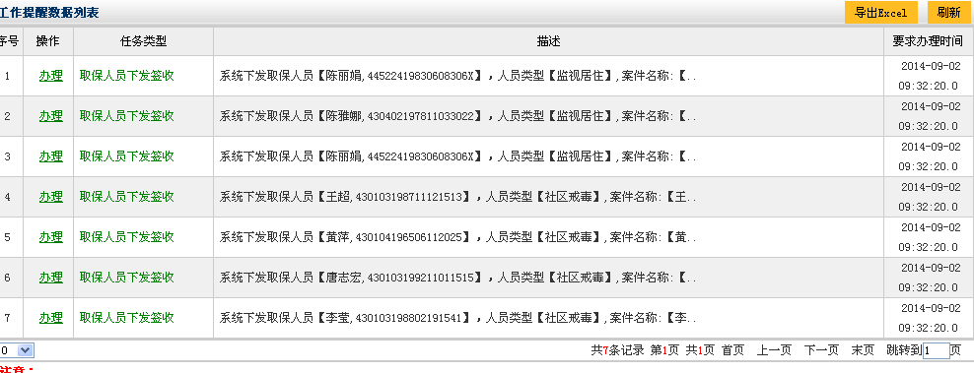
- 点击办理后进行相关处理

注意：对应从业人员派发及四类人员签收提醒的数据必须处理，牵涉考核需要及时处理。

实有人口登记
- 实有人口登记流程图
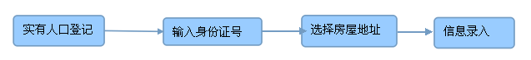
图1.0 实有人口登记操作流程

- 实有人口操作步骤：
- 社区警务-》两实管理-》实有人口登记，进入实有人口登记界面（如图1.1）；
- 输入身份证号码，查询是否登记实有人口（图1.1）；
- 点击下一步进入实有人口登记之房屋选择界面，查询并选择人口居住地房屋，点击实有人口登记按钮（图1.2）；
- 在人口信息登记界面填写相关信息，点击保存（图1.3）。
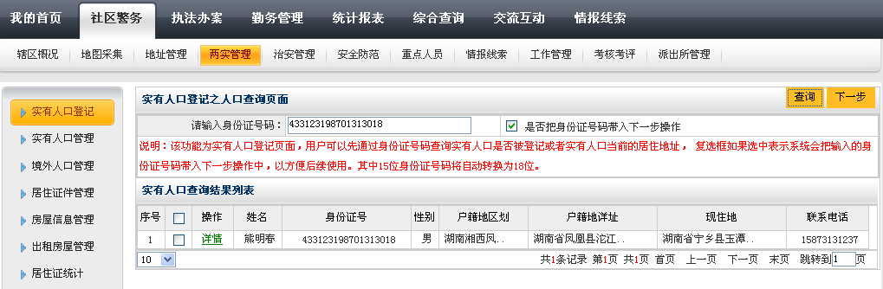
图1.1 实有人口身份证输入
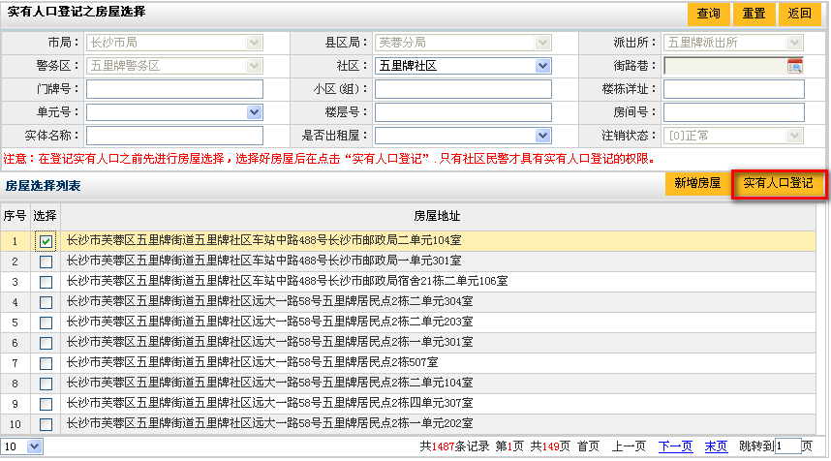
图1.2 房屋选择
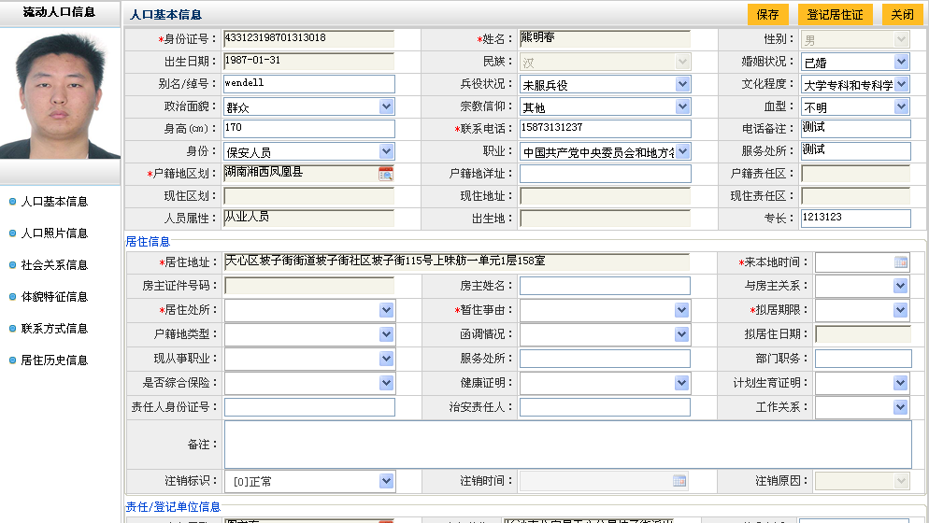
图1.3 实有人口登记

境外人口登记
境外人口登记由原来的弹出窗口操作变成页面刷新方式操作。
操作流程：
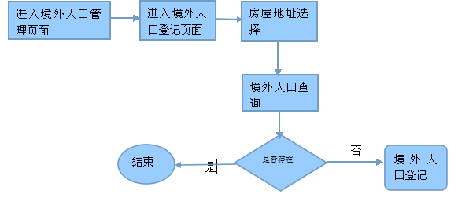
图2.1 境外人口登记流程图
操作步骤：
- 社区警务-》两实管理-》境外人口管理，进入“境外人员管理”页面，如图；
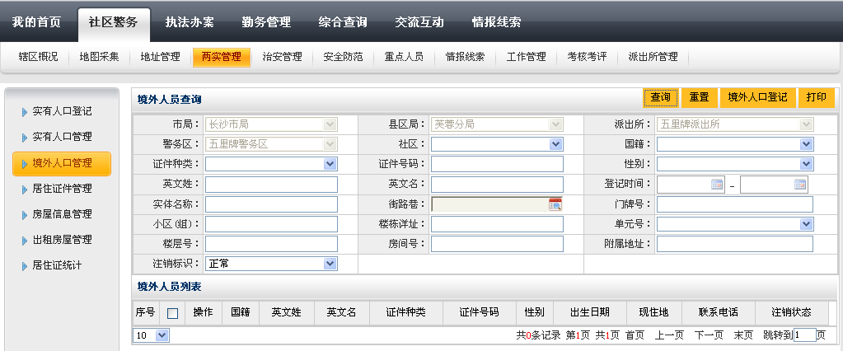
图2.2 境外人口管理页面
- 点击“境外人口登记”按钮后，进入“境外人口登记之房屋选择”页面，如图2.3；
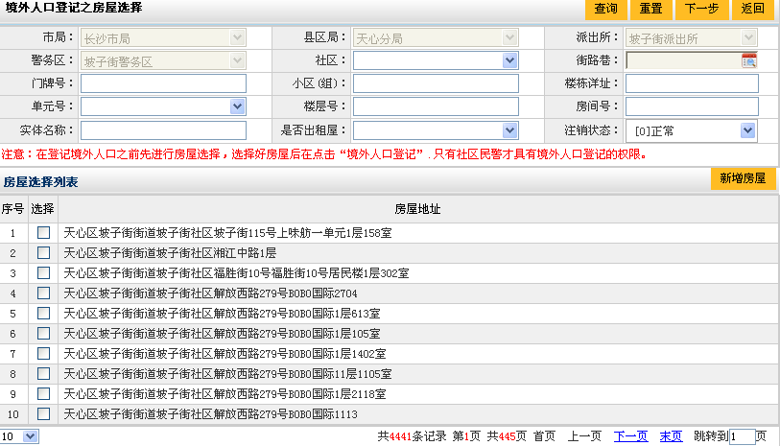
图2.3 境外人口登记之房屋选择页面
- 查询并选择境外人口居住地址，点击“下一步”按钮，进入“ 境外人员登记查询”页面，如图2.4；
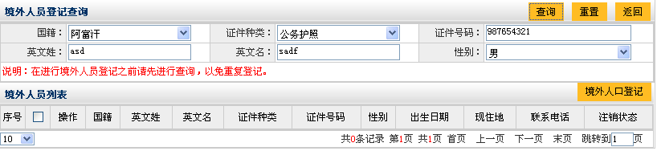
图2.4 境外人口登记查询页面
- 在警外人口查询页面中输入“国籍”，“证件种类”，“证件号码”，“英文名”，“英文姓”，“性别”等查询条件后点击查询按钮；
- 如果能够查找到境外人口信息表示辖区内已经登记，则不需要重复登记；
- 如果查找不到境外人口信息则可以进行境外人口登记，点击“境外人口登记”按钮，弹出境外人口登记窗口，如图2.5；
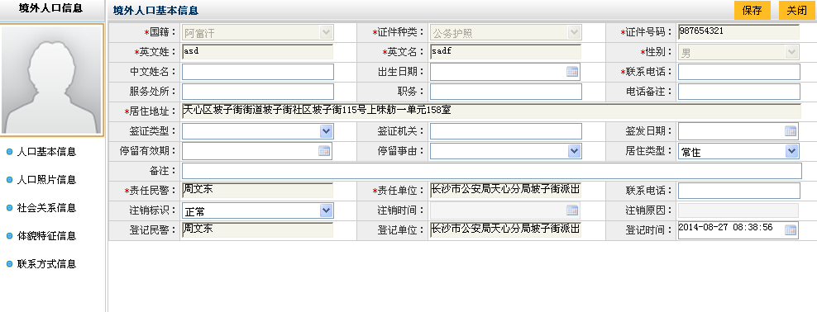
图2.5境外人口登记页面
7、完善境外人口信息并保存；

实有单位登记
实有单位登记由原来的弹出窗口操作变成流程步骤操作；
流程步骤：

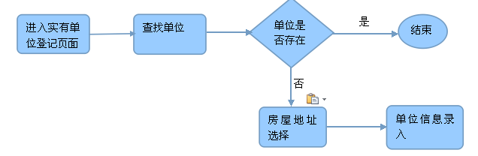
图3.1实有单位登记流程图

操作流程：
- 社区警务-》治安管理-》实有单位登记，进入“实有单位登记”页面，如图3.2；
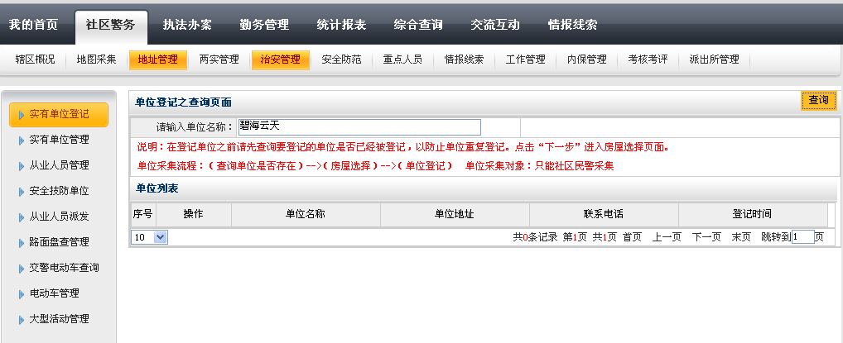
图3.2实有单位登记

- 如果单位已经存在则不能再进行添加，如果单位不存在则可以点击下一步，进入“实有单位登记之房屋地址选择”页面，如图3.3；
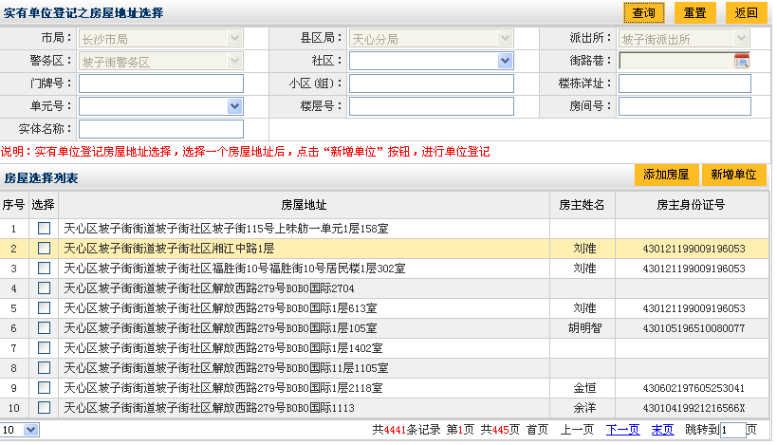

图3.3实有单位登记之房屋选择
- 查询并选择房屋地址后，点“新增单位”，弹出单位登记页面，如图3.4；
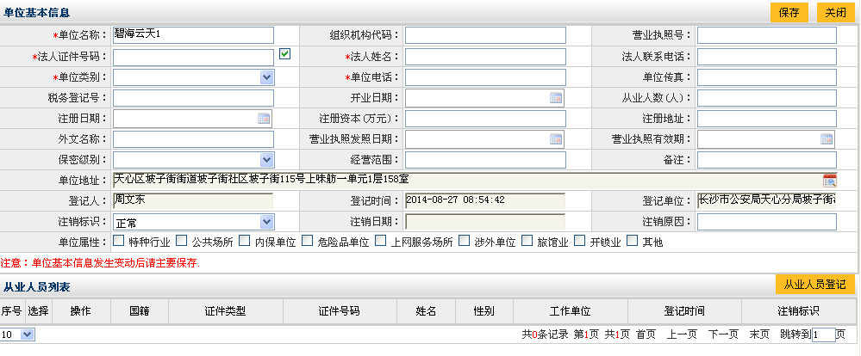图3.4单位信息录入页面
- 录入单位信息后，点击“保存”按钮，完成信息保存；
- 完成单位信息的录入后，可以继续录入从业人员信息；

实有单位管理
只是把原单位登记页面的功能按钮提到单位查询页面上，需要登记单位的相关信息时只需要选择需要登记的单位后点击相关的按钮即可。
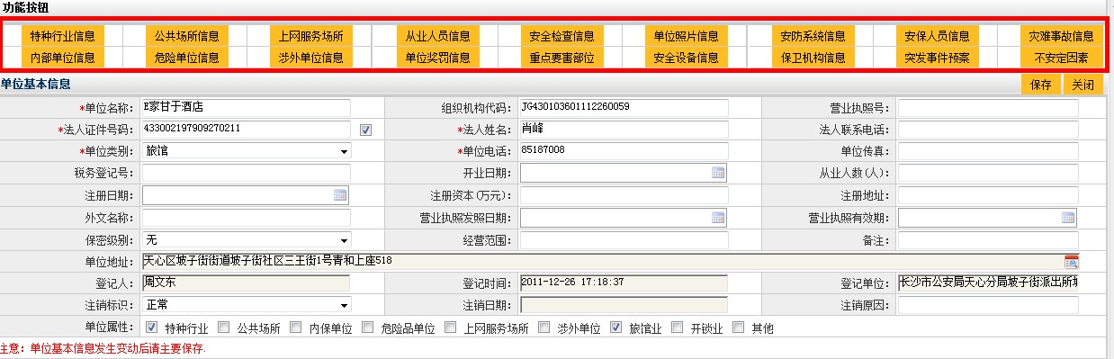
图3.11原单位登记页面

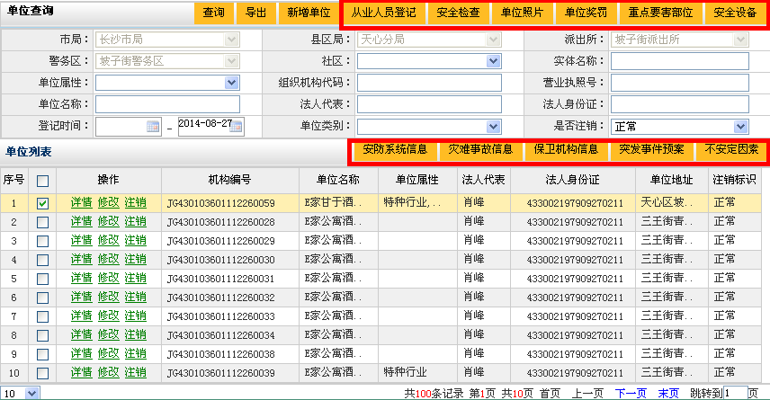
图3.12单位管理页面

内保单位管理
辖区内采集的所有单位都会在内保单位核签模块里面查询到，经内保部门确认是否管理，完成单位核签。内保部门确认管理后单位自动转变成内保单位，并纳入内保基础工作考核。当内保部门确认为内保单位后，需对不同类别的内保单位进行不同项目的安全检查。

操作流程：
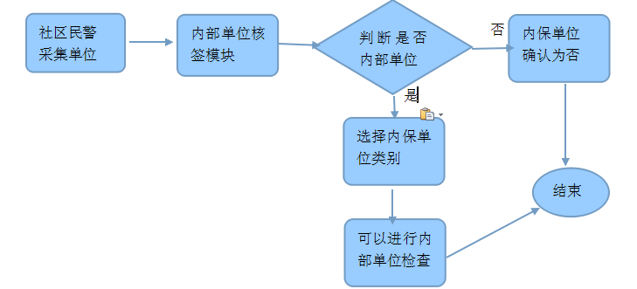图6.1内保单位管理流程图
操作步骤：
- 由社区民警或者内保管理部门进行内保单位登记后，具体登记步骤参考“实有单位登记”模块；
- 社区民警或者内保管理部门进单位登记后，数据或流转至内保单位管理模块的“内保单位核签”模块中（内保管理部门帐号才看得到），如图6.2
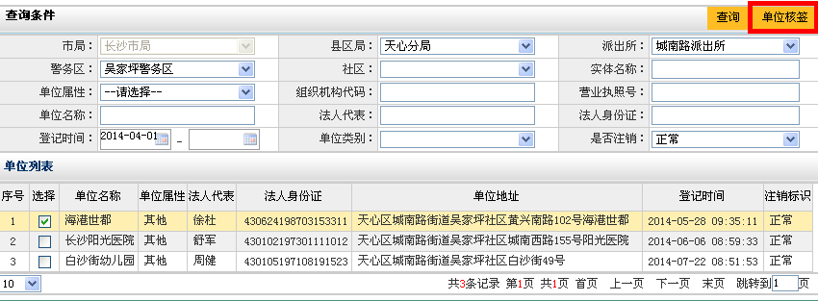图6.2内保单位核签

- 内保管理部门进入“内保核签模块”后，选择需要核签的单位，点击“单位核签”按钮，弹出“单位核签”窗口，如图6.3单位核签；
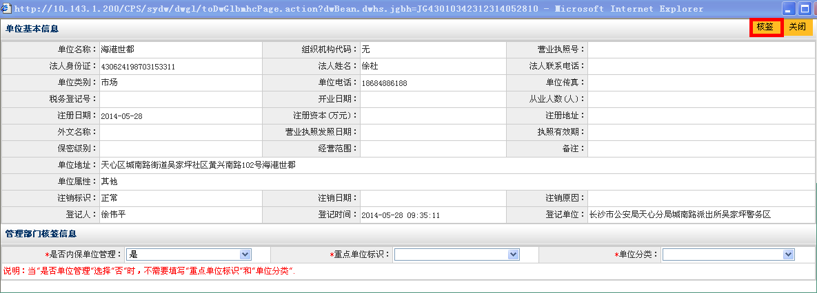
图6.3单位核签
- 在管理部门核签信息中，有三个选项，是否内保单位管理表示有内保部门确认该单位是否归内保部门管理，并且内保管理部门确定重点单位标识，及单位检查分类。注意，不管该单位是否由内保部门管理，都必须进行是否内保单位管理的选择，如果是内保管理，则选择“是”，如果不是则选择“否”；
- 信息填写完成后，单机“核签”按钮，完成内保单位的核签操作；
- 内保单位核签完成后，社区民警及内保管理部门可以对内保单位进行“单位安全检查”；
- 在社区民警在“实有单位管理”模块，内保管理部门在“内保单位管理”，选择需要安全检查的单位，点击“安全检查”按钮可以进行单位安检检查的填写。如图6.4
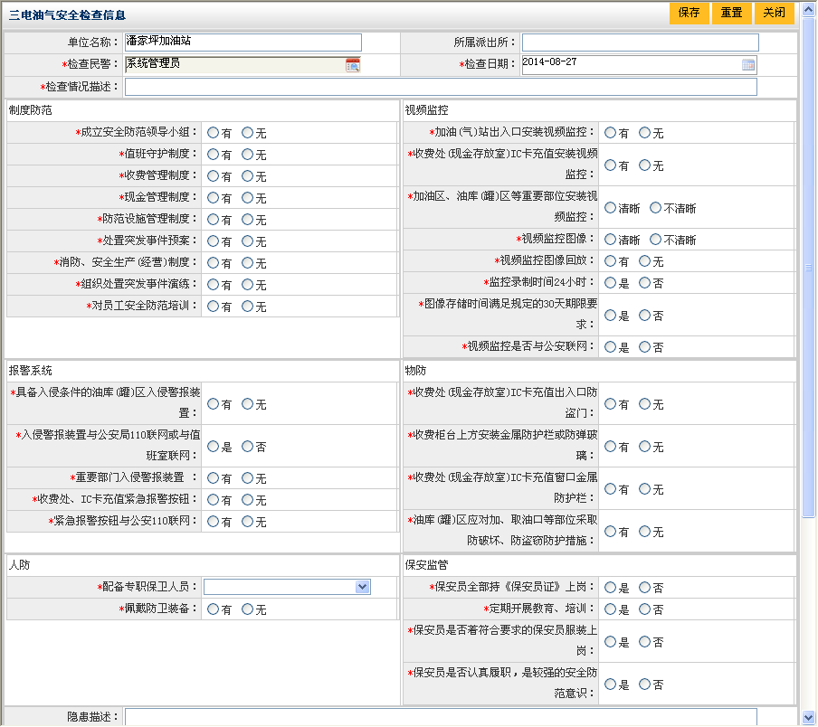

8、填写完善相关信息后保存；

从业人员登记
从业人员分为两类，境内从业人员和境外从业人员。一位从业人员可以同时存在多个单位下，但是一个单位下不能存在相同的从业人员。
从业人员登记流程：
选择单位
查询从业人员
结束
登记从业人员
存在
不存在
从业人员登记分为两种方式：
- 在登记单位时登记从业人员。
在登记单位页面保存单位信息后，点击从业人员登记按钮（如图3.5），进入从业人员查询页面。（如图3.6）
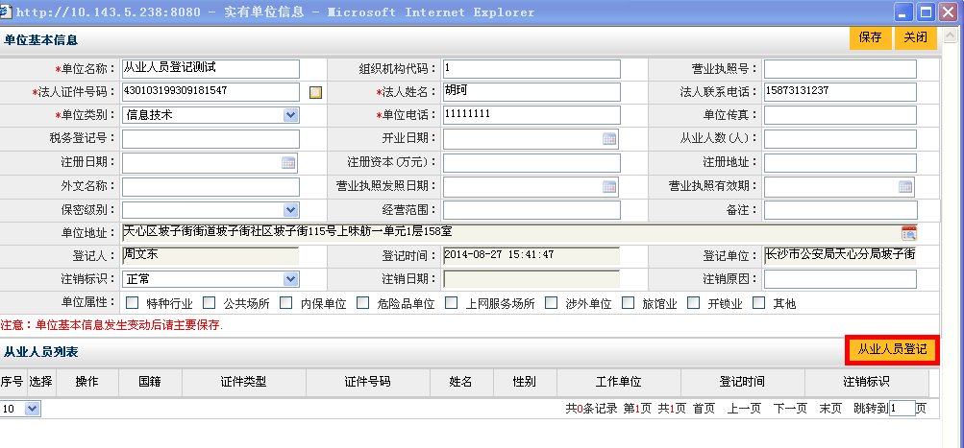
图3.5单位信息录入页面

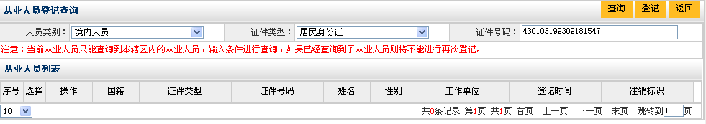
图3.6从业人员查询页面
输入从业人员身份证号码，点击查询，如果从业人员存在，无需再次登记，如果从业人员不存在，点击“登记”按钮，进入到从业人员登记页面。（如图3.6）
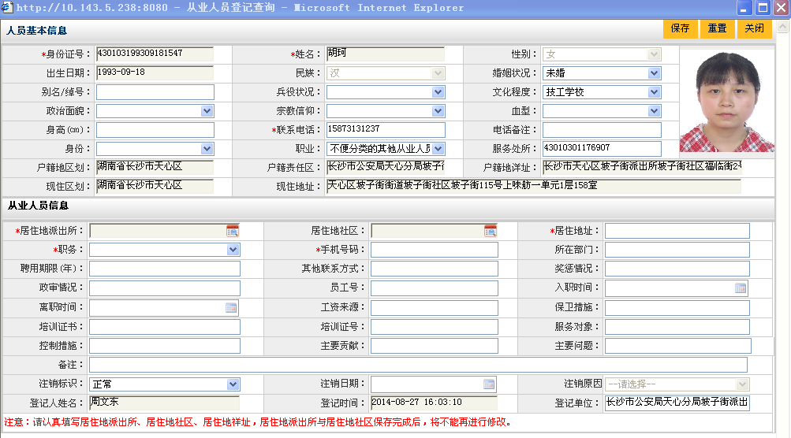
图3.7从业登记页面
填写从业人人员相关信息后完成从业人员登记。
- 在已经登记的单位下登记从业人员。
2.1、在实有单位管理模块登记从业人员。
在实有单位管理页面中点击查询按钮，在单位列表中勾选一个单位后点击从业人员登记（如图3.8）。进入到从业人员查询页面（如图3.6从业人员查询页面），后续操作与“在登记单位时登记从业人员”中登记从业人员相同。

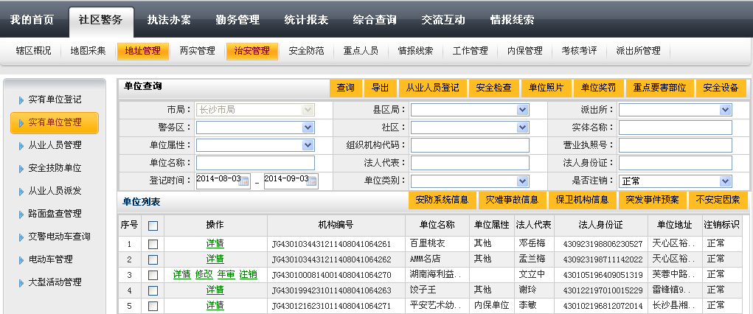
图3.8实有单位管理页面

2.2、在从业人员管理模块登记从业人员。
在从业人员管理页面（图3.9从业人员管理页面）中点击“登记从业人员”按钮，系统跳转到单位查询页面（图3.10单位查询页面），输入查询条件，查询出需要登记从业人员的单位，选择单位后点击页面上方的“登记从业人员”按钮，系统进入到从业人员查询页面（如图3.6从业人员查询页面），后续操作与“在登记单位时登记从业人员”中登记从业人员相同。
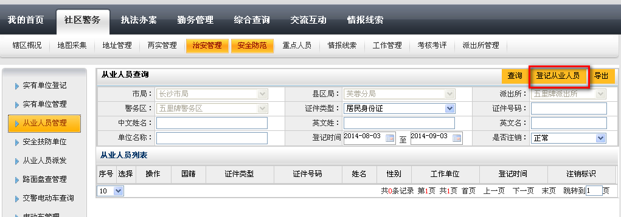
图3.9从业人员管理页面
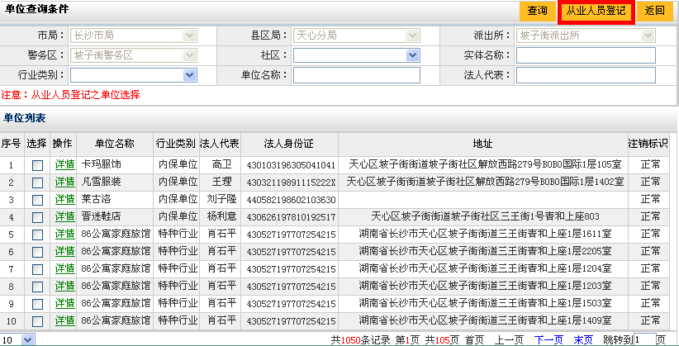
图3.10单位查询页面

入室盗数据查询
入室盗窃数据查询主要是年度内辖区内入室盗窃发案情况的统计分析表；
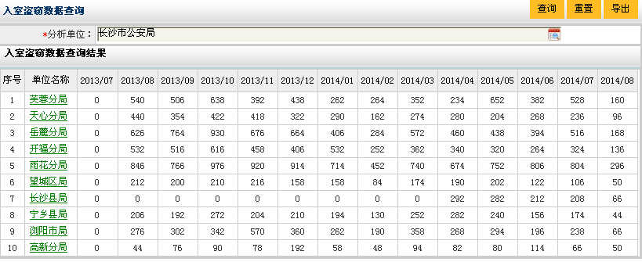
图3.17入室盗窃数据查询页面

四类人员签收
四类人员(统一归纳为重点人员)指监视居住、取保候审、社区戒毒与社区康复人员（以下简称人员）是由执法办案平台在完成相关业务处理流程后，推送给社区警务平台需要由社区民警进行管控的人员，执法办案平台推送到社区警务平台后由对应的派出所进行人员签收或者退回操作（社区民警不需要进行签收或退回操作），如果签收确定该人员属于本派出所管理，那么该人员将直接转移到重点人员管理模块进行后续操作处理，包括在控登记、社会关系、违法犯罪经历等信息的维护（该部分由社区民警进行操作）。其处理流程如下：
人员签收业务流程：
执法办案
管辖单位签收确认
签收
退回
下发
完成
反馈
图3.18四类人员签收业务流程
操作流程：
四类人员签收模块
签收
完成

注意：四类人员签收需要派出所民警的权限才能看到需要签收的数据，社区民警看不到数据；

图3.19四类人员签收操作流程
操作步骤：
1.登录警综平台——》社区警务——》重点人员管理——》四类人员签收模块；查询出下发到本派出所的四类人员，点击签收。
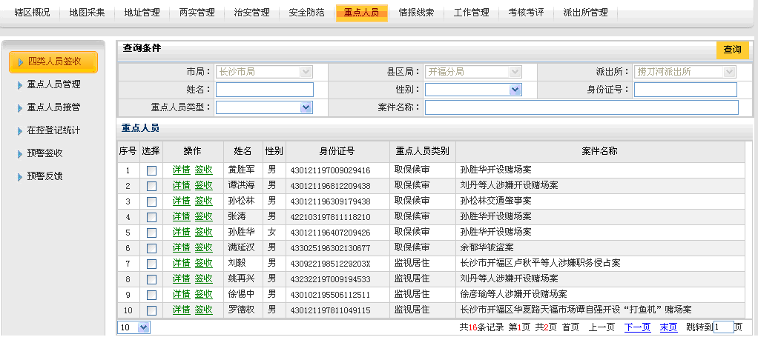
图3.20四类人员签收查询列表
2.在弹出的签收窗口中填写相关信息，需要进行接收签收时填写人员所在社区，点击签收按钮完成人员签收和派发，需要进行退回签收时填写退回原因，点击退回按钮完成人员退回。人员信息完成接收签收后系统将该人员信息自动转移动重点人员管理模块。
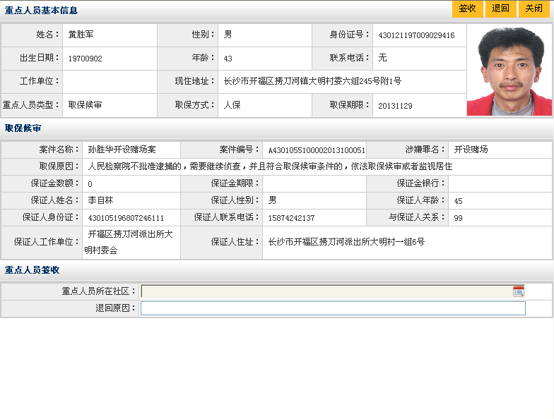
图3.21重点人员签收窗口

- 社区民警登录警综平台——》社区警务——》重点人员管理——》重点人员管理模块；在查询界面的对象类别查询条件中选择四类人员，可以查到前面已确认签收并派发的人员信息，然后按重点人员管理流程进行人员管理。

